**BASİT MAKİNELER**

İş :Bir cisme kuvvet uygulayarak cismi kuvvet uyguladığımız yönde hareket etmesini sağlamak fiziksel anlamda iş yaptığımızı gösterir

İş=KuvvetxYol formülü ile hesaplanmakta Kuvvet(N) Yol (metre) alıdığında Yapılan işin Birimi “N.m” başka bir ifadeyle Joule (J) olarak bulunur örneği inceleyiniz



Şekilde kişi ismi 300N kuvvet uygulayarak 8 Metre yol aldırıyor

**Yapılan iş =Kuvvet x Yol**

İş=300Nx 8m =2400Nm =2400Joule ‘dır yapılan iş 2400Joule değerinde olduğu için bu işi yapan kişinin işi yaparken harcadığı enerjide 2400Joule olacaktır yani **Yapılan iş =Harcanan Enerji(işin yapılması esnasında harcanan enerji)**

**Basit Makineler**:Günlük hayatımızı kolaylaştıran gelişmiş makineler diye sınıflandırdığımız uçak, araba ,çamaşır makinesi ,bisiklet,motor gibi makinelerin icat edilmelerine öncülük etmiş olan, gelişmiş makinelerin çalışma prensiplerinin temelini oluşturan alet ve araçlara basit makinler denir…Basit makine dediğimiz araçların çalışma prensipleri karışık değil adından da anlaşılacağı gibi basit bir sisteme dayanmaktadır.Kimi zaman küçük bir tahta parçası,kimi zaman insan vucudunun bir kısmının bile basit makine gibi çalıştığını Basit makine diyoruz ancak halen modern makinelerin nerdeyse her parçası basit makinelerin biraraya gelmesinden oluşmaktadır

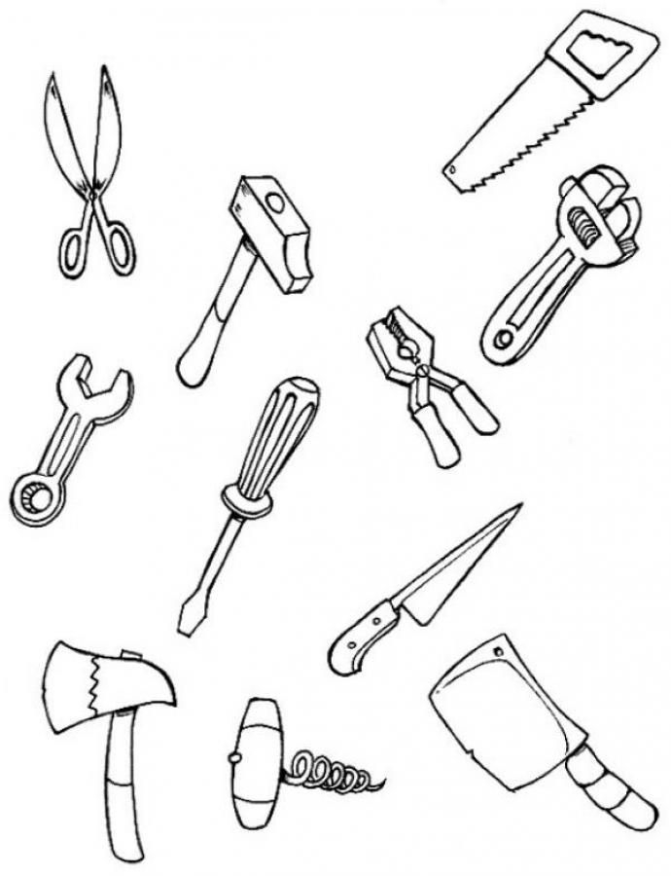

**Basit makinelerin çalışma prensibi** Genelde hepsinin aynıdır Basit makinelerin kendi enerjisi olmadığından dolayı siz bir iş yaparken hangi basit makineyi kullanırsanız kullanın ,harcayacağı enerji her zaman aynı olacaktır. aranızdan şunu diyenler olabilir bu işi yaparken araba kullanıyorum vinç kullanıyorum kendi enerjimi harcamıyorum ki diyenler olabilir. Sonuçta siz kendi enerjinizi kullanmasanızda o enerji arabanın veya vin. İçin satın aldığınız benzindeki enerjiden karşılanmakta sonuç olarak hiçbir makinenin kendi enerjisi yoktur ve size işten veya enerjiden kazanç sağlamazlar

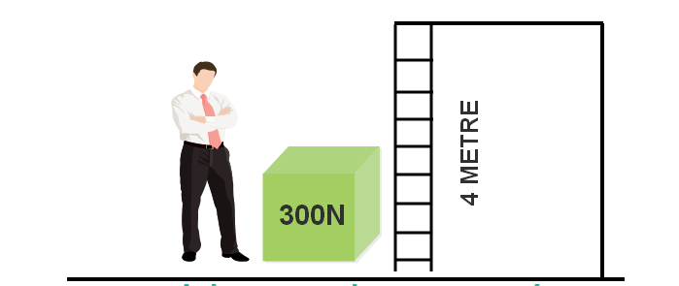

**ŞEKİL1**

Ahmet'ten bir iş yapmasını istiyor 300 Newton ağırlığındaki bir yükü 4 metre yukarıya şekildeki merdivenle çıkartmasını istiyor Ahmet'in yapacağı işin büyüklüğü iş = kuvvetx Yol formulunden hesaplarsak

İş=300 newton x 4 metre = 1200 Newton.Metre yani 1200 Joule çıkar. Bundan sonra basit makinelerin genel prensibinden yola çıkarak şunu söyleyebiliriz .Ahmet hangi aleti hangi makineyi kullanırsa kullansın yapacağı iş 1200 Joule işi Yaparken harcayacağı enerji 1200Joule olacaktır . Çünkü hiçbir makinenin kendi enerjisi bulunmadığı için sizin yaptığınız işte size enerjiden tasarruf sağlayamaz.

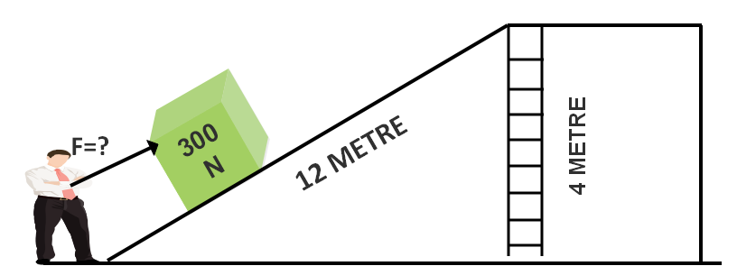

**ŞEKİL 2**

Ahmet'in işini yapmasında O na bir kolaylık sağlamak amacıyla alternatif bir yol tercih edersek Ahmet'in yükü yukarıya çıkartacağı noktaya bir tahta düzlem yaslayarak Ahmetin yapacağı iş için yeni bir yol kullanmasını sağladığımızda (Şekil2) Acaba ne olur? **Basit makinlerle ilgili temel bilgimiz işi hangi şekilde yaparsak yapalım harcanan eneji yapılan iş miktaı değişmez** O halde Ahmetin yeni alternatif bir basit makine olan eğik düzlem yolunda yapacağı işin büyüklüğü Yine 1200 Joule olacaktır.

**İş=KuvvetxYol** Bağlantısında Bildiğimiz verileri yerine yazrsak

**İşin Büyüklüğü**=**1200Joule** (Şekil1’e göre 1200Joule değerinde bir iş yapılmıştır ve hangi makine kullanırsa kullansın aynı olur)

**Kuvvet=???** Yeni yolda ne kadar kuvvet uygulayarak işi yapacağımı bilmiyorum ilk durumda olduğu gibi ağırlığı kadar mı?acaba

**Yol= 12 metre** (İşi yaparken Ahmet için gideceği noktaya 12 metrelik bir eğik düzlemi(basit makine) dayamıştık

**İş =Kuvvet X Yol** Formülünde elimizdeki bilgileri yerine yazdığımızda

**1200J=Kuvvet x 12metre**

buradan hesaplama yapıldığında **Kuvvet(F)=1200J/12Metre= 100Newton** çıkar

Evet biz bu değeri basit makinelerin işten veya kuvvetten kazanç sağlamazlar prensbiyle hesapladık ancak insanlar bu kuralı hesaplamadan önce bu basit makineyi yani eğik düzlemi günlük hayatlarında sıkça kullanmışlar ve aynı işi daha az kuvvet buna karşılık daha fazla yol giderek yaptıkları sonucunu çıkartmışlardır

**Basit Makinelerin Temel Özellikleri**

* Bir işi daha kolay yapmamızı sağlarlar.
* Genellikle bir veya Birkaç parçadan oluşurlar.
* Kuvvetten veya yoldan kazanç sağlarlar. Bazı basit makineler sadece iş yapma kolaylığı sağlar.
* Kuvvetin yönünü, büyüklüğünü(şiddetini) değiştirebilirler.
* Bir işin yapılma hızını değiştirebilirler.
* Enerji Dönüşümlerine sebep olur ve bir enerjiyi başka enerjiye dönüştürebilirler.

**Basit Makineler Neleri Yapamaz**

* Basit Makinelerin hiçbirisi İşten veya Enerjiden kazanç sağlamazlar
* Aynı Anda hem kuvvet hem yoldan kazanç sağlamadıkları gibi aynı anda hem kuvvetten hem yoldan ikisinden beraber kayıp sağlamazlar

**EĞİK DÜZLEM**

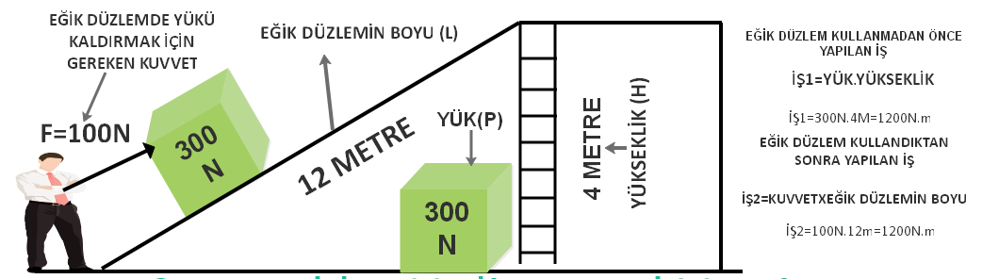

**Her durumda yapılan işin miktarı aynı olması gerektiğinden yola çıkarak eğik düzlem için şu formülü yukarıdaki şekili inceleyerek yazabiliriz**

**YÜK(P) XYÜKSEKLİK(H)=KUVVET(F).EĞİK DÜZLEMİN BOYU(L)**

**P.H= F.L formülünü eğik düzlem için kullabiliriz.**

**BENZETME ZAMANI:**Aslında basit makinelerin çalışma prensibini Yukarıdaki Ahmet’in soru örneği şuna benzeterek çözmeye çalışalım çok beğendiğiniz bir cep telefonu var fiyatı 1200 lira (iş ve Enerji=Toplam Para) adam size diyorki ben size 4 taksit yapıyım(Yol Yani vade) aylık ödeyeceğiniz miktar 300lira(Yük) olsun …Sizde adama para bakımında zengin olmadığınızdan aylık 300 lira ödeme size ağır geldiğinden ikinci bir öneri ile geliyorsunuz Taksit sayısını 12(yol uzasın=vade uzasın) yapalım

Ödeyeceğim taksitler 100 lira olsun ki ödemek bana ağır gelmesin ☺ burada bu alternatifi sunan kredi kartı ,basit makinenin yaptığı şeyi yapmıştır . ödediğiniz paranın toplamı yani iş ve enerjiden asla kazanç olmaz ..Ya yolu uzatır(Taksit sayısını uzatır) kuvvetten (Aylık ödediğiniz borç miktarı ağırlığından kurtulursunuz) kazanırsınız..Yada yolu kısaltırsanız( taksit sayısını azaltırsanız) harcayacağınız kuvvet(Aylık taksit miktarı ağırlığı artar) aranızdan şunu diyenler olabilir taksit saysını azaltarak aylık ödediğim miktar artacaksa kredi kartını(basit makineyi) niye kullanayım ki bu sorunun cevabı basit hayatınızı işlerini kolay yapmanızı sağlar…

**Günlük hayatımızdan Eğik Düzlemlere Örneklemeler:**

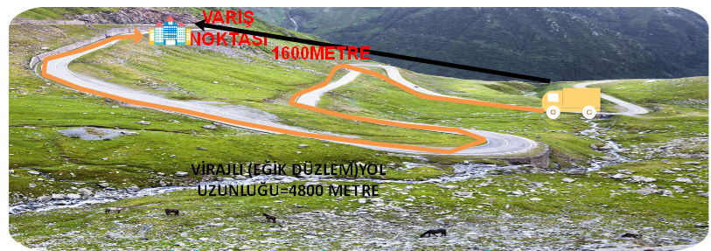 Yukarıdaki örneklemede olduğu gibi kamyonun varacağı yolun esas yüksekliği 1600 metre ancak çok dik bir yol dolayısıyla kuvvetten kayıp olacak belki de araba yolu çıkacak güce sahip olamayacaktı ancak bu yol parça parça eğik düzlemler(virajlarla) uzatılarak yolun uzunluğu 4800 metreye çıkartılmıştır yani yoldan 3 kat kayıp söz konusu olup bunun karşılığı kuvvetten 3 kat kazanç olacaktır.

**Eğik Düzlemdeki Kuvvet Kazancı =Eğik düzlemin boyu/ Yükseklik**

**Kuvvet kazancı=4800/1600=3 kat kuvvet kazancı vardır**

EĞİK DÜZLEMİN ÖZELLİKLERİ

* Eğik düzlemde her zaman yoldan kayıp kuvvetten kazanç vardır Çünkü eğik düzlemin boyu her zaman yükseklikten fazladır
* Eğik Düzlem kuvvetin yönünü değiştirmez
* Eğik Düzlemde açı küçüldükçe kuvvet kazancı artar
* Eğik Düzlmde Kuvvet Kazancı= Eğik Düzlemin Boyu(L)/ Yükseklik(h)

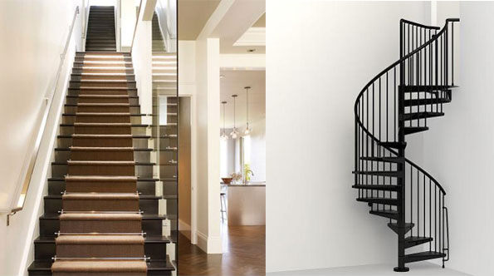

Merdivenler Birer Eğik Düzlemdir

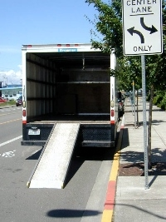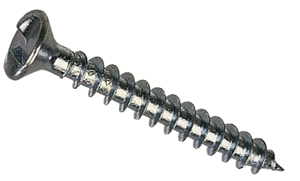

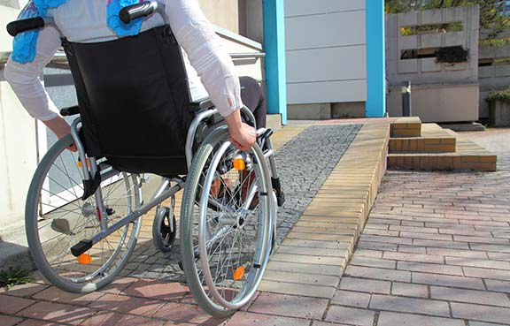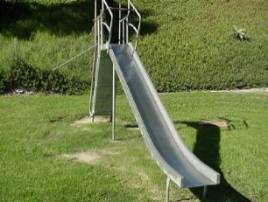

**Engelli Rampası Kaydırak**

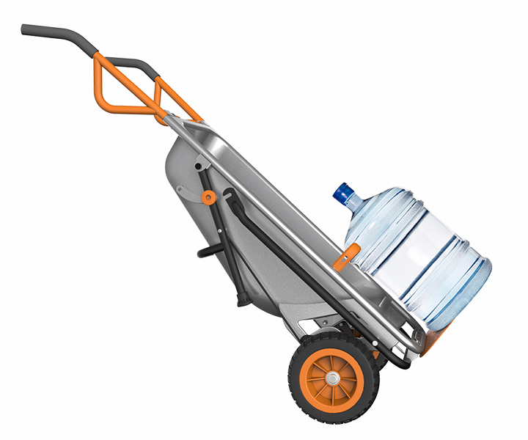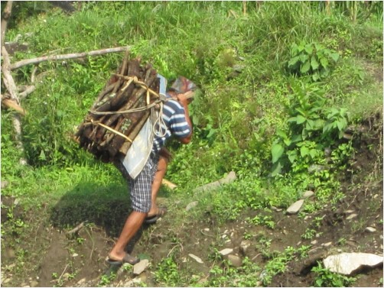

**El arabası,Pazar arabası Yük taşıyan hamallar Vücütlarına Eğik Düzleme Benzetir**

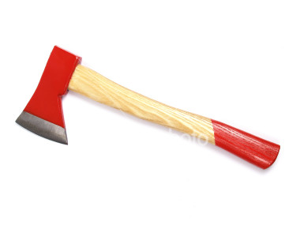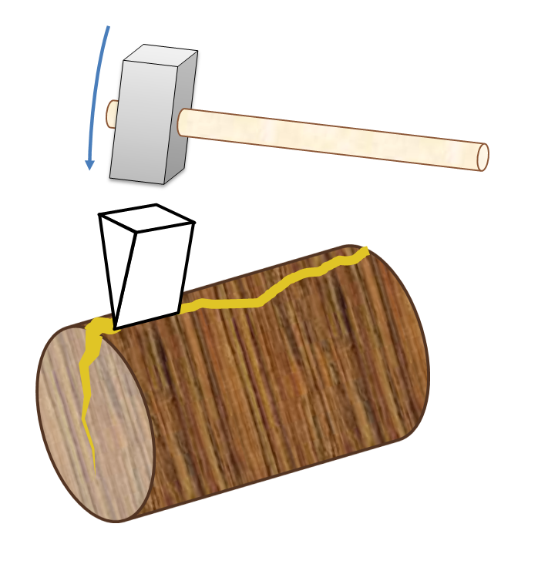

**Balta Kama**